MARINA CZARNKÓW
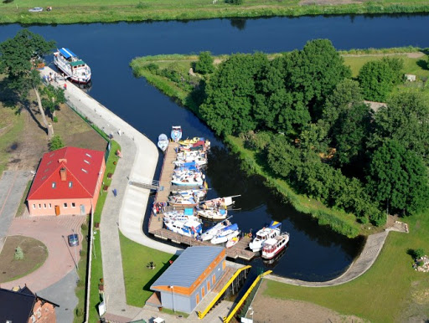 Marina to postój dla statków i motorówek , oraz piękne miejsce do zwiedzania.
Opracowanie: Alan z rodzicami

